Verfasser der Aufgabe
Erstelldatum
Testmethode | Lesen
Niveau | b1
Testformat | Note Form Question / Sentence
Themenbereich
Originaltitel | Филипок
Geänderter Titel
Dateiname | 158_SeHa_filipok_b1_le_NFQ_v1.docx
Quelle: (Text)
Quelle: (Foto)
Wortzahl/Länge(min) | 435
Version
an Schülern getestet
Ergebnis der Testung | zu leicht/passend/zu schwierig
von Muttersprachler korrigiert

Item | 1 | 2 | 3 | 4 | 5 | 6 | 7 | 8 | 9 | 10 | 11
Lösung:
Schüler 1
S2
S3
S4
S5
S6
S7
S8
S9
Summe

Lösung:

0
1
2
3
4
5
6
7

Прочитайте текст о _______. Ответьте на вопросы / Дополните предложения (1-X), используя максимум 4 слова. Впишите ответы в матрицу для ответов. Пример (0) уже выполнен.

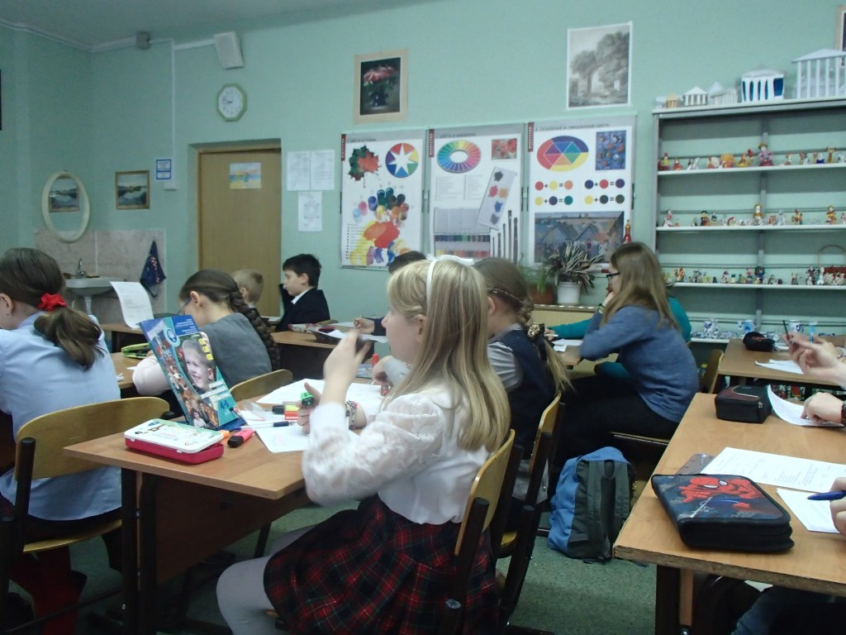
фото (51): ААПРЯЛ / текст: ААПРЯЛ

Филипок

Был мальчик, звали его Филипп. Пошли раз все ребята в школу. Филипп взял шапку и хотел тоже идти. Но мать сказала ему: куда ты, Филипок, собрался? – В школу. – Ты еще мал, не ходи, – и мать оставила его дома. Ребята ушли в школу. Отец еще с утра уехал в лес, мать ушла на поденную работу. Остались в избе Филипок да бабушка на печке. Стало Филипку скучно одному, бабушка заснула, а он стал искать шапку. Своей не нашел, взял старую, отцовскую и пошел в школу.
Школа была за селом у церкви. Когда Филипп шел по своей слободе, собаки не трогали его, они его знали. Но когда он вышел к чужим дворам, выскочила Жучка, залаяла, а за Жучкой большая собака Волчок. Филипок бросился бежать, собаки за ним.Филипок стал кричать, споткнулся и упал. Вышел мужик, отогнал собак и сказал: куда ты, постреленок, один бежишь?
Филипок ничего не сказал, подобрал полы и пустился бежать во весь дух. Прибежал он к школе. На крыльце никого нет, а в школе слышны гудят голоса ребят. На Филипка нашел страх: что, как учитель меня прогонит? И стал он думать, что ему делать. Назад идти – опять собака заест, в школу идти – учителя боится. Шла мимо школы баба с ведром и говорит: все учатся, а ты что тут стоишь? Филипок и пошел в школу. В сенцах снял шапку и отворил дверь. Школа вся была полна ребят. Все кричали свое, и учитель в красном шарфе ходил посередине.
– Ты что? – закричал он на Филипка. Филипок ухватился за шапку и ничего не говорил. – Да ты кто? – Филипок молчал. – Или ты немой? – Филипок так напугался, что говорить не мог. – Ну так иди домой, коли говорить не хочешь. – А Филипок и рад бы что сказать, да в горле у него от страха пересохло. Он посмотрел на учителя и заплакал. Тогда учителю жалко его стало. Он погладил его по голове и спросил у ребят, кто этот мальчик.
– Это Филипок, Костюшкин брат, он давно просится в школу, да мать не пускает его, и он украдкой пришел в школу.
– Ну, садись на лавку возле брата, а я твою мать попрошу, чтоб пускала тебя в школу.
Учитель стал показывать Филипку буквы, а Филипок их уж знал и немножко читать умел.
– Ну-ка, сложи свое имя. – Филипок сказал: хве-и-хви, ле-и-ли, пе-ок-пок. – Все засмеялись.
– Молодец, – сказал учитель. – Кто же тебя учил читать?
Филипок осмелился и сказал: Костюшка. Я бедовый, я сразу все понял. Я страсть какой ловкий! – Учитель засмеялся и сказал: а молитвы ты знаешь? – Филипок сказал; знаю, – и начал говорить Богородицу; но всякое слово говорил не так. Учитель остановил его и сказал: ты погоди хвалиться, а поучись.
С тех пор Филипок стал ходить с ребятами в школу.

0 | По какой причине Филиппу не разрешили ходить в школу? | он был молод
1 | Почему собаки бежали за Филиппом? | они его не знали
2 | Чего боялся Филип, когда он увидел преподавателя? | что его прогонит
3 | Почему Филипп сначала не говорил с учителем? | он стеснялся, боялся учителя
4 | Что преподаватель узнал о Филиппе от школьника? | ему не разрешают учиться
5 | Чему удивился преподаватель? | Филипп умеет читать
6 | Что посоветовал преподаватель Филиппу? | учиться, не хвалить себя

0 | Филиппу запретили ходить в школу, потому что ___. | он был молод
1 | собаки бежали за Филиппом, потому что ___.  (один ответ) | они его не знали
2
3
4
5
6
7

Textmapped point | TM1 | TM2 | TM3 | Target (Q)

Филипок (Толстой Л. Н.)
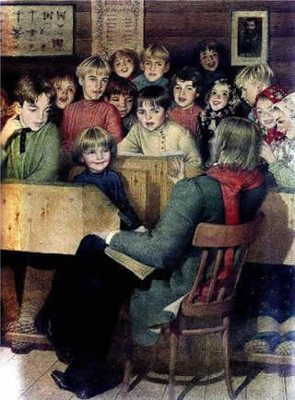
Был мальчик, звали его Филипп. Пошли раз все ребята в школу. Филипп взял шапку и хотел тоже идти. Но мать сказала ему: куда ты, Филипок, собрался? – В школу. – Ты еще мал, не ходи, – и мать оставила его дома. Ребята ушли в школу. Отец еще с утра уехал в лес, мать ушла на поденную работу. Остались в избе Филипок да бабушка на печке. Стало Филипку скучно одному, бабушка заснула, а он стал искать шапку. Своей не нашел, взял старую, отцовскую и пошел в школу.
Школа была за селом у церкви. Когда Филипп шел по своей слободе, собаки не трогали его, они его знали. Но когда он вышел к чужим дворам, выскочила Жучка, залаяла, а за Жучкой большая собака Волчок. Филипок бросился бежать, собаки за ним.Филипок стал кричать, споткнулся и упал. Вышел мужик, отогнал собак и сказал: куда ты, постреленок, один бежишь?
Филипок ничего не сказал, подобрал полы и пустился бежать во весь дух. Прибежал он к школе. На крыльце никого нет, а в школе слышны гудят голоса ребят. На Филипка нашел страх: что, как учитель меня прогонит? И стал он думать, что ему делать. Назад идти – опять собака заест, в школу идти – учителя боится. Шла мимо школы баба с ведром и говорит: все учатся, а ты что тут стоишь? Филипок и пошел в школу. В сенцах снял шапку и отворил дверь. Школа вся была полна ребят. Все кричали свое, и учитель в красном шарфе ходил посередине.
– Ты что? – закричал он на Филипка. Филипок ухватился за шапку и ничего не говорил. – Да ты кто? – Филипок молчал. – Или ты немой? – Филипок так напугался, что говорить не мог. – Ну так иди домой, коли говорить не хочешь. – А Филипок и рад бы что сказать, да в горле у него от страха пересохло. Он посмотрел на учителя и заплакал. Тогда учителю жалко его стало. Он погладил его по голове и спросил у ребят, кто этот мальчик.
– Это Филипок, Костюшкин брат, он давно просится в школу, да мать не пускает его, и он украдкой пришел в школу.
– Ну, садись на лавку возле брата, а я твою мать попрошу, чтоб пускала тебя в школу.
Учитель стал показывать Филипку буквы, а Филипок их уж знал и немножко читать умел.
– Ну-ка, сложи свое имя. – Филипок сказал: хве-и-хви, ле-и-ли, пе-ок-пок. – Все засмеялись.
– Молодец, – сказал учитель. – Кто же тебя учил читать?
Филипок осмелился и сказал: Костюшка. Я бедовый, я сразу все понял. Я страсть какой ловкий! – Учитель засмеялся и сказал: а молитвы ты знаешь? – Филипок сказал; знаю, – и начал говорить Богородицу; но всякое слово говорил не так. Учитель остановил его и сказал: ты погоди хвалиться, а поучись.
С тех пор Филипок стал ходить с ребятами в школу.
http://vseskazki.su/avtorskie-skazki/lev-tolstoi/filipok-chitat.html

